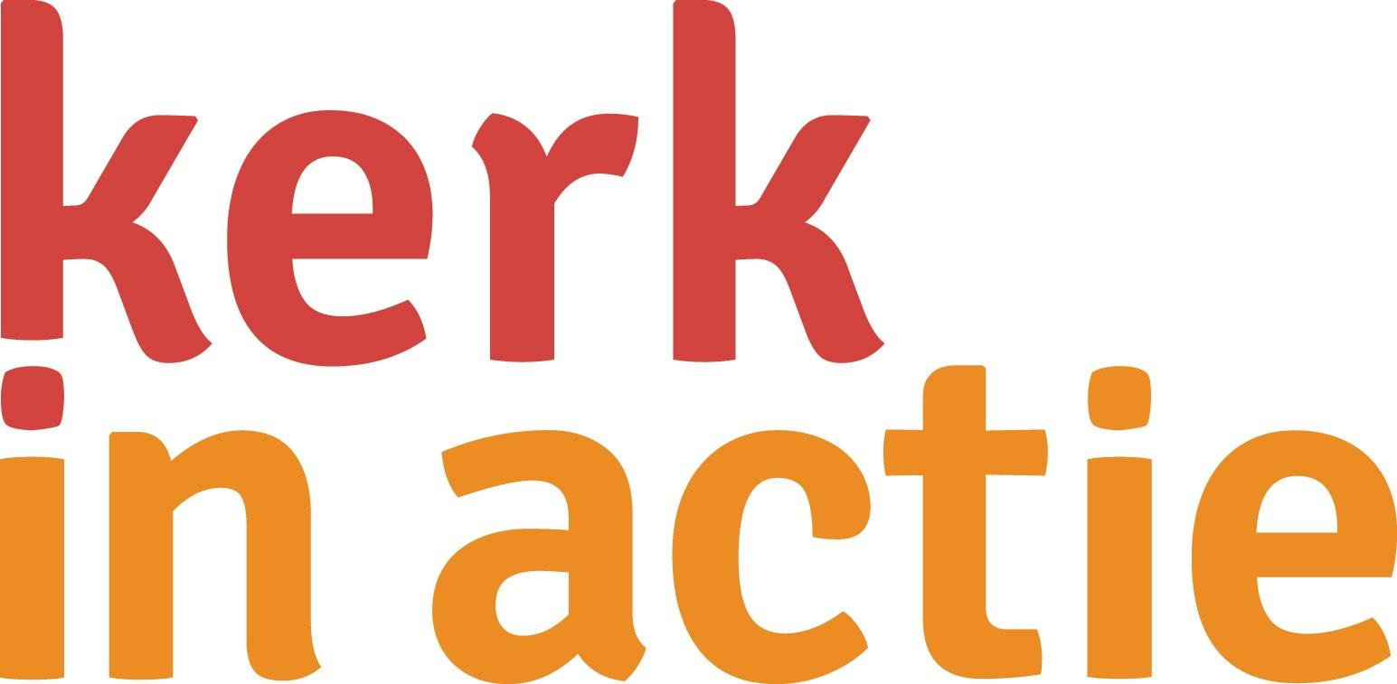

**Collecte Pakistanzondag 2018**

**Collecte afkondiging**

**Steun theologisch onderwijs in Pakistan**

Tijdens deze Pakistanzondag collecteren we voor het werk van het Open Theologisch Seminarie in Pakistan, OTS. In Pakistan vormen christenen een kleine, maar groeiende minderheid. Via cursussen leren jaarlijks vijfduizend studenten en voorgangers meer over het christelijk geloof en de Bijbel. Kerk in Actie-partner OTS ontwikkelt ook lesmaterialen voor zondagsscholen, godsdienstonderwijs op scholen, cursussen discipelschap en zelfs een doctoraalstudie theologie. Veel cursussen en materialen zijn beschikbaar via internet. Dat helpt ook geïnteresseerde moslims en hindoes die meer willen weten over het christendom.

Met deze collecte steunt u het zendingswerk van Kerk in Actie, zodat OTS meer voorgangers en vrijwilligers kan opleiden en toerusten. Van harte aanbevolen!

**Bericht voor het kerkblad**

**Steun theologisch onderwijs in Pakistan**

Tijdens de Pakistanzondag collecteren we voor het werk van het Open Theologisch Seminarie in Pakistan, OTS. partner van Kerk in Actie. In Pakistan vormen christenen een kleine, maar groeiende minderheid. Via cursussen leren jaarlijks vijfduizend studenten en voorgangers meer over het christelijk geloof en de Bijbel. OTS ontwikkelt ook lesmaterialen voor bijvoorbeeld bijbelonderwijs, cursussen discipelschap en zelfs een doctoraalstudie theologie.

Veel cursussen en materialen zijn beschikbaar via internet. Dat helpt ook geïnteresseerde moslims en hindoes die meer willen weten over het christendom.

Geeft u ook? Dit kan ook op NL 89 ABNA 0457 457 457 t.n.v. Kerk in Actie o.v.v. collecte Pakistanzondag.

**Helpt u mee om deze collecte tot een succes te maken?**

**Hartelijk dank!**